ĐẠI HỌC QUỐC GIA THÀNH PHỐ HỒ CHÍ MINH
TRƯỜNG ĐẠI HỌC BÁCH KHOA
KHOA ĐIỆN – ĐIỆN TỬ
BỘ MÔN ĐIỆN TỬ

BÁO CÁO ĐỒ ÁN THỰC TẬP KỸ SƯ
ĐỀ TÀI: THIẾT KẾ LÕI IP TĂNG TỐC CHO BỘ SOFTMAX ATTENTION TRÊN KIT KV260
GVHD: TS. TRƯƠNG QUANG VINH
VERSION: 01
HỌ VÀ TÊN | MÃ SỐ SINH VIÊN
HOÀNG TIẾN PHÁT | 2212506

TP. HỒ CHÍ MINH
MỤC LỤC
I. ĐÓNG GÓI IP LINEAR 3
1. Mục tiêu thực hiện 3
II. PHƯƠNG PHÁP ĐÓNG GÓI 3
1. IP Linear axi 3
2. Mô phỏng Vivado 4
III. AXI LITE 5
1. Protocol Axi Lite 5
1.1. AXI4-Lite Interface Signals 5
1.2. Kênh Axi Lite 6
IV. MỤC TIÊU TIẾP THEO 7
V. TÀI LIỆU THAM KHẢO 7

- ĐÓNG GÓI IP LINEAR
  - Mục tiêu thực hiện
Thực hiện đóng gói IP Linear dùng bus AXI Lite, mục tiêu là thực hiện được các nội dung sau:
- Nạp data đầu vào với 3 IP RAM Q, K, V tới ip Linear
- Tạo IP matmul để thực hiện hàm tính score $\frac{Q.K^{T}}{\sqrt{d_{model}}}$
- Đóng gói IP linear
- Tối ưu số lượng transaction để giảm thời gian khi ip thực hiện phép tính
- Kiểm tra output của ip có phải kết quả của phép tính $\frac{Q.K^{T}}{\sqrt{d_{model}}}$
- PHƯƠNG PHÁP ĐÓNG GÓI
  - IP Linear axi
Phương hướng triển khai, thực hiện tạo 2 giao diện slave cho IP, slave0 sẽ thực hiện phần lõi tính linear, slave1 sẽ chịu trách nhiệm chính về việc nạp data vào 3 RAM, flow của phương pháp này là:
- Slave1 sẽ xuất song song address và data của mỗi IP RAM Q, K, V vào module core linear để nạp data vào các IP RAM này.
- Flow thực hiện là master sẽ cho lệnh axi write burst cho addr, sau đó sẽ cho lệnh axi write burst cho data.
- 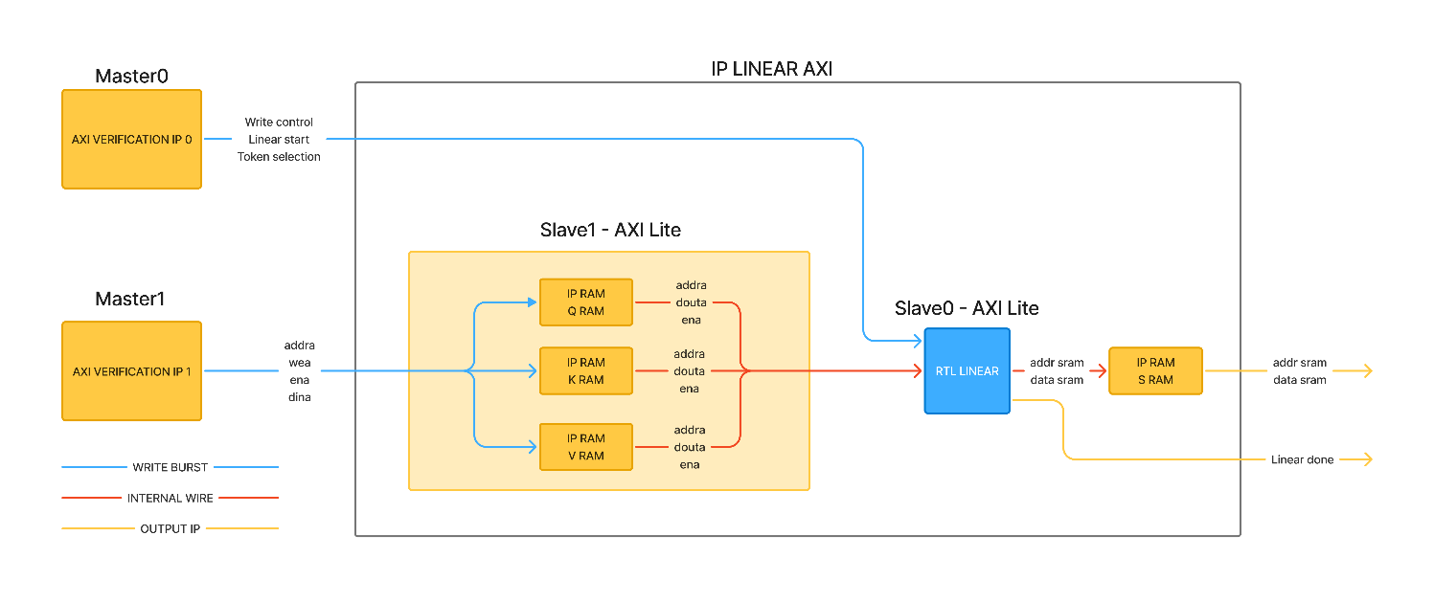
Lưu đồ giải thuật tổng quát của phương pháp
Kết quả đóng gói ip:
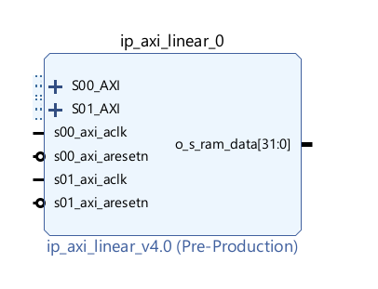
Kết quả package ip axi linear
  - Mô phỏng Vivado
Thực hiện kiểm nghiệm với bộ giá trị Q, K ,V có kích thước là 64x64 cho kết quả sram là 64x64. Thời gian chạy là 3,5ms
Kết quả tính score output trên vivado
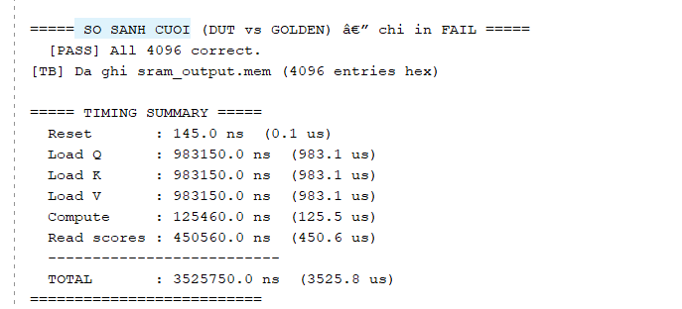
Kết quả so sánh với golden model trên tcl dual mode
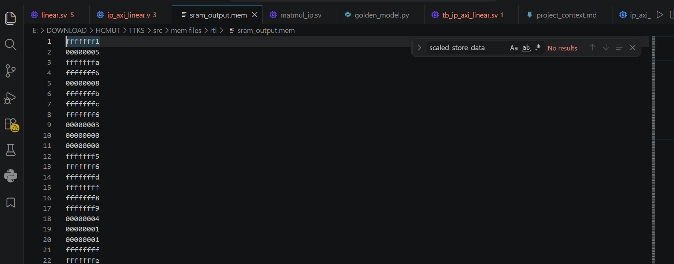
Kết quả output được ghi ra mem file
- AXI LITE
  - Protocol Axi Lite
    - AXI4-Lite Interface Signals
Axi Lite hoạt động dựa trên hai hoạt động chính là write và read, cấu trúc 1 transaction cơ bản như sau:
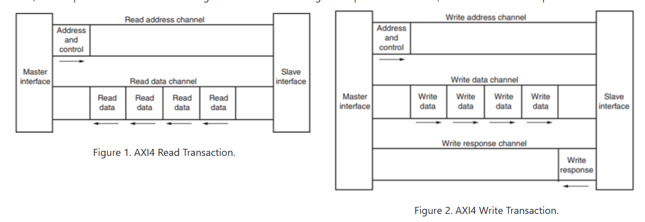
- Write transaction:
  - Master thực hiện gửi signal control, address tới slave.
  - Slave nhận được tín hiệu yêu cầu và chấp nhận yêu cầu.
  - Master thực hiện write data và ô nhớ có address đã gửi trước đó.
  - Slave nhận được data được ghi từ Master và gửi tín hiệu phản hồi ghi thành công.
- Read transaction:
  - Master thực hiện gửi signal control, address tới slave.
  - Slave nhận được tín hiệu yêu cầu và chấp nhận yêu cầu.
  - Slave gửi data từ ô nhớ có address được Master gửi trước đó về cho Master
    - Kênh Axi Lite
Axi Lite tổng cộng có 5 kênh:
- Read Address Channel
Name | Direction | Descrption
ARADDR | M S | Read address, usually 32-bit wide.
ARVALID | M S | Read address valid. Master generates this signal when Read Address and the control signals are valid.
ARREADY | M S | Read address ready. Slave generates this signal when it can accept the read address and control signals.

- Read Data Channel:
Name | Direction | Descrption
RDATA | M S | Read Data (32-bit only).
RVALID | M S | Read valid. Slave generates this signal when Read Data is valid
RREADY | M S | Read ready. Master generates this signal when it can accept the Read Data and response

- Write Address Channel
Name | Direction | Descrption
AWADDR | M S | Write address, usually 32-bits wide.
AWVALID | M S | Write address valid. Master generates this signal when Write Address and control signals are valid
AWREADY | M S | Write address ready. Slave generates this signal when it can accept Write Address and control signals

- Write Data Channel:
Name | Direction | Descrption
WDATA | M S | Write data (32-bit only).
WSTRB | M S | Write strobes. 4-bit signal indicating which of the 4-bytes of Write Data. Slaves can choose assume all bytes are valid

- Write Response Channel:
Name | Direction | Descrption
BRESP | M S | Write response. This signal indicates the status of the write transaction.
BVALID | M S | Write response valid. Slave generates this signal when the write response on the bus is valid.
BREADY | M S | Response ready. Master generates this signal when it can accept a write response

- MỤC TIÊU TIẾP THEO
- Tìm hiểu AXI Full để thay thế AXI Lite trong slave1
- Tìm hiểu các phương hướng đóng gói IP softmax
- TÀI LIỆU THAM KHẢO
[1] ARM Limited, "AMBA AXI4-Lite Interface Specification," ARM IHI0022L, 2022.
[2] ARM Limited, "AMBA AXI4-Stream Protocol Specification," ARM IHI0051B, 2021.
[3] Xilinx Inc., "AXI DMA v7.1 Product Guide," PG021, AMD/Xilinx, 2022.
[4] Xilinx Inc., "AXI Reference Guide," UG761, AMD/Xilinx, 2012.
[5] R. Sass and A. G. Schmidt, The Zynq Book: Embedded Processing with the ARM Cortex-A9 on the Xilinx Zynq-7000 All Programmable SoC, Strathclyde Academic Media, 2014.
[6] Xilinx Inc., "Zynq-7000 SoC: Embedded Design Tutorial — IP Creation with Vivado," AMD/Xilinx, 2016.

